冬山國中104學年度學生環保服務隊確認表及照片
一、依據冬山國中104學年「學生環保服務隊」組織方法成立環保服務隊
二、確定名冊及協助環保相關工作之照片：
確定名單及導師簽章 | 環保組成員合照
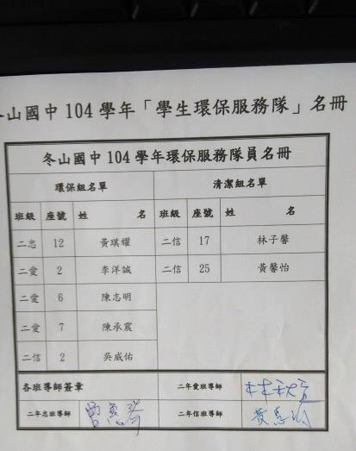 | 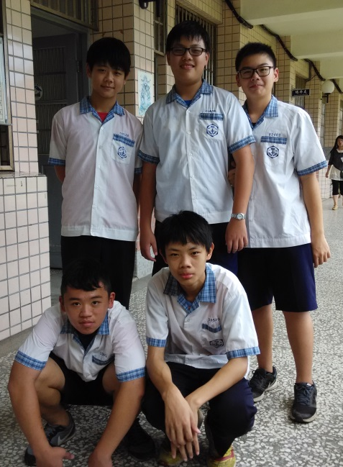
清潔組成員合照 | 所有組員合照
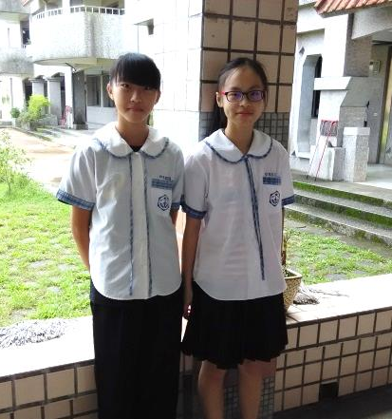 | 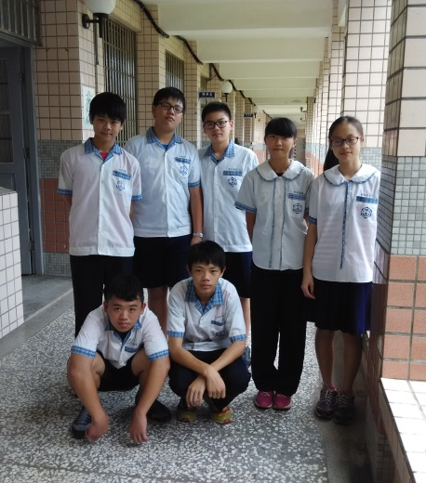
環保組--殘枝再生 | 環保組--清理積水容器
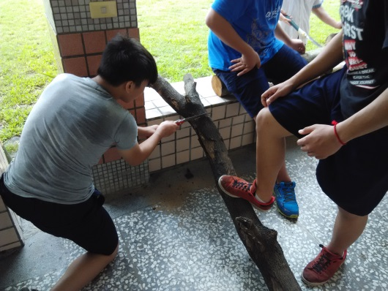 | 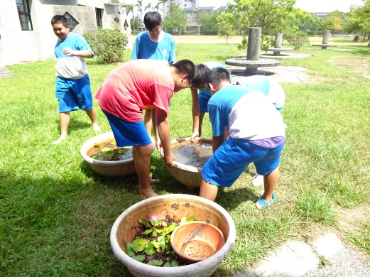
環保組—資源回收 | 清潔組—張貼省水標章
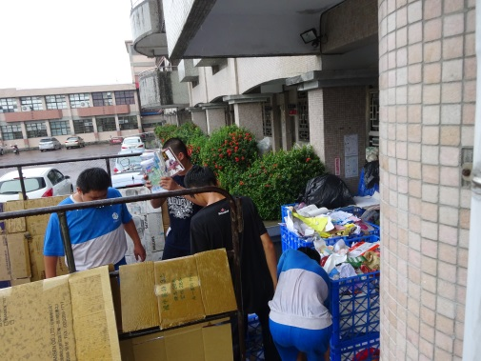 | 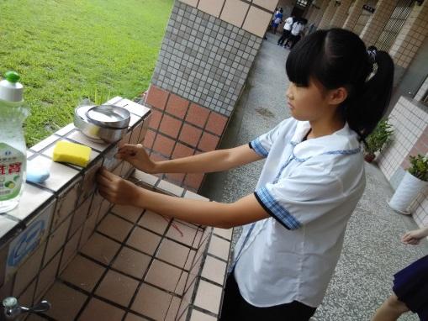
清潔組—張貼省電貼紙 | 清潔組—負責廁所評分
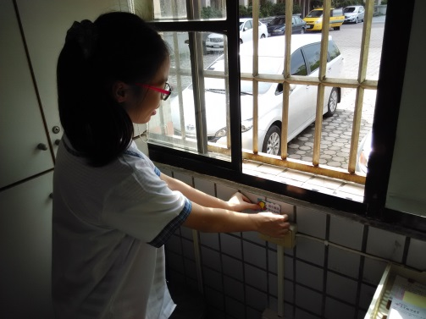 | 